臺北醫學大學今日北醫: 雙和穩健邁入第二年，迎接挑戰邁向國際級醫院
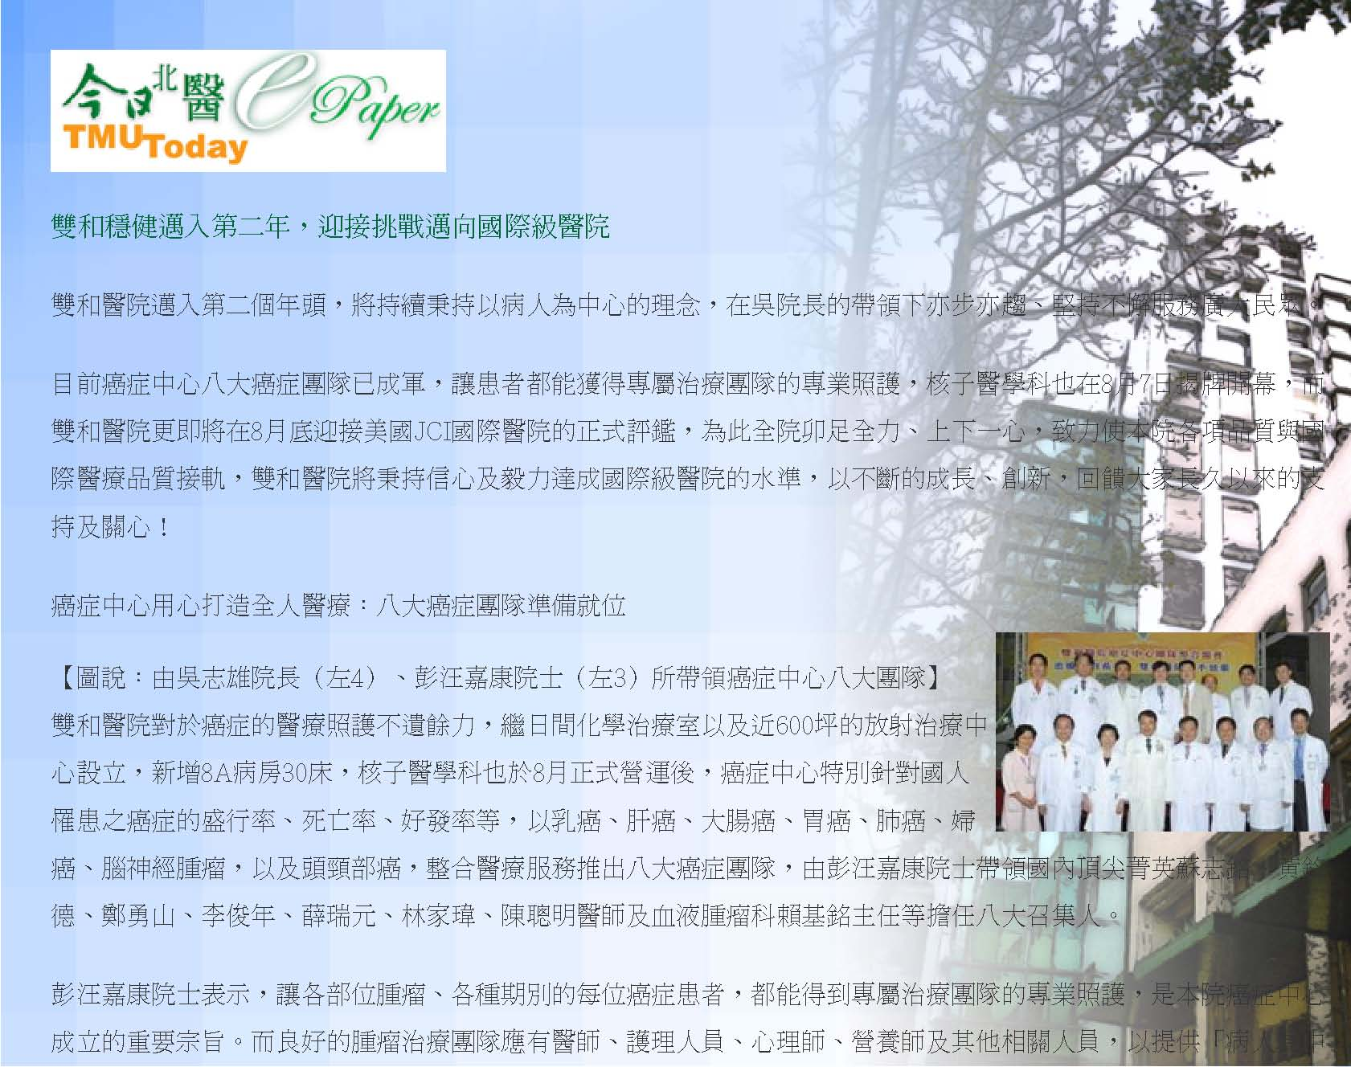
心」的全人、全程、全家的醫療照顧理念，為病患提供最合乎人性的醫療服務，協助患者在生命中最艱苦的階段，能得到最好的支持與關懷。
目前癌症中心以腫瘤內科、血液腫瘤科、腫瘤外科、神經腫瘤外科及婦癌專科，及全方位的治療為患者的健康把關。未來，將積極推動癌症預防及篩檢，並集合臺北醫學大學及其附屬醫院「一校三院」的菁英，建構國際第一流的癌症中心。
核子醫學科8月開幕：「PET-CT」為21世紀最有價值的醫療發明之一
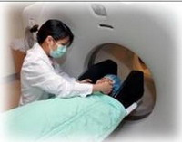
雙和醫院核子醫學科於8月7日早上10點正式揭牌營運，並配備了美國《時代雜誌》評選為21世紀最有價值的醫療發明之一「正子電腦斷層掃描儀」（簡稱PET-CT）。
PET-CT結合了「功能性正子掃描儀」及「電腦斷層」兩者的優點，臨床經驗已證
臺北醫學大學今日北醫: 雙和穩健邁入第二年，迎接挑戰邁向國際級醫院
實，其在腫瘤、心臟病及神經精神疾病的診斷與治療，皆有突破性的貢獻。PET-CT在腫瘤疾病的臨床應用包括：１.早期診斷原發或復發腫瘤；２.正確決定癌症分期；３.評估癌症治療的效果等。近幾年PET-CT在國內已被普遍應用於癌症篩檢方面。
核醫科楊哲銘主任表示，核醫造影需先由血管注射、口服或吸入微量放射性藥物，依藥物特性分佈到特定器官組織攝取，再由核醫造影儀器進行攝影掃描，可以執行全身及斷層掃描。在臨床上的應用，包含骨骼掃描、心臟血流灌注掃描、肺臟血流灌注及通氣掃描、腦掃描、甲狀腺攝取率及掃描、甲狀腺癌術後偵測掃描、甲狀腺疾病之放射性碘治療、腎臟功能及腎臟掃描等。
眼科團隊提供全方位的診療服務：用心照護您的靈魂之窗
【圖說：眼科團隊在許紋銘副院長（中）的帶領下，充滿熱情與活力】 眼睛是靈魂之窗，雖然只是小小的構造，它的機能卻很獨特。眼睛的疾病可發生於任何年紀。眼疾症狀有些很明顯，有些是沒有異狀的（如慢性青光眼、糖尿病視網膜症及黃斑部病變），等到晚期發現時就難以治癒了，所以定期檢查是唯一有效的方法。
本院眼科臨床醫療上可提供下列服務：
- 白內障手術：（小標）引進目前全世界最先進之「超音波乳化儀」及「人工水晶體」做為白內障手術之治療。
- ：糖尿病視網膜病變、老年性黃斑部病變、視網膜剝離及其他視網膜疾病的診斷及治療、視網膜雷射治療、玻璃體藥物注射、視網膜玻璃體手術等。
- 青光眼的診療：青光眼診斷、藥物治療、雷射治療、及青光眼手術。
- (睫毛倒叉、眼皮下垂、雙眼皮手術)、淚器 (鼻淚管阻塞)、眼窩(腫瘤、突眼)之問題。
- (如魚尾紋、眉間紋等) 做為眼部美容之治療。
- 學童視力保健：學童近視、散光及斜視、弱視診療。
- 一般眼疾診治：結膜炎、角膜炎、乾眼症。

眼科的儀器設備包括：裂隙燈檢查儀、電腦自動驗光儀、超音波檢查儀、電腦視野檢查儀、數位螢光眼底攝影系統、眼底照相機、多波長雷射儀、雅克雷射儀、激發光雷射儀、超音波晶體乳化儀、多功能前後房玻璃體切吸儀、光學眼底斷層掃描儀等等。
目前有主治醫師：許紋銘、林怡嬋、沈筠惇、程羽嬿等4位，為榮總及台大醫院資深醫師。另聘任：何昭德、吳建良、何慧君、盧兆功等4位兼任主治醫師，擔負上、下午及夜間門診業務，配備精密儀器設備，可以施行各項眼科大小手術。
以特色深耕的腎臟科團隊：讓患者享有尊嚴與舒適的治療過程‧
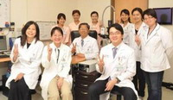
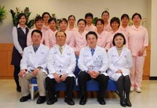
臺北醫學大學今日北醫: 雙和穩健邁入第二年，迎接挑戰邁向國際級醫院
本科成立於民國97年7月1日，於7月16日正式開幕，11月成立腹膜透析中心，98年1月設立「慢性腎臟病健康促進中心」，7月血液透析中心擴充為50床，近期更將成立重症透析加護中心及設置腎病治療研究室等。
對於各類腎臟有關疾病之醫療，本科均能提供與國內各醫學中心同等級甚至更優良之服務，舉凡急、慢性腎衰竭、腎絲球炎、腎小管或間質疾患、高血壓、糖尿病腎病變、電解質不平衡、水腫、毒物、熱中暑、泌尿道感染等，皆能提供適當診斷與治療。
■本院腎臟醫療之特色：
- 全方位血液透析中心：10個完全獨立分室、分區之透析空間與設備，能提供患者安全有效之治療，避免肝炎病毒及細菌於洗腎患者間不慎交互傳染。先進雙ＲＯ過濾加Ｏ３消毒透析淨水設備，以純淨之透析用水，確保透析患者洗得更健康更長久。
- 精緻化腹膜透析中心：環境優美、設備標準且齊全。設有居家功能準備室，在患者出院返家，自行操作透析前，提供最貼心之適應準備。溫暖親切的透析選擇衛教空間，能解決患者之無助與徬徨。
- 社區化慢性腎病健康促進中心：有大型生策會計劃之配合，使保健工作更落實及有效率，以嘉惠慢性腎病患者。走入社區、連繫醫院，落實延緩患者腎臟惡化之速度，並預防腎病之產生。
- 重症透析加護中心即將成立：為國內醫院之首創，提供加護病房重症腎衰竭患者更專業有效之治療。

■未來發展：
- 將持續推動與落實特色化醫療：從深耕社區的慢性腎病健康促進中心業務之推行，全方位血液透析中心提供多樣化甚至量身化的腎衰竭治療，以至重症透析加護中心之首創與實現，使健康或輕微腎受損的人乃至生命垂危的腎病患者，都能得到更好的預防與照顧。
- 生根並致力腎病治療導向性研究：於科內建立實驗設施，以延續各主治醫師原有之研究基礎與實務，並經適當整合，發揮研究能量，提升研究之質與量。
- 以經驗傳承與培養良醫之教學：藉由主治醫師實際醫療與研究之身教，配合學校推行之教學方法，培養優良醫師，貢獻社會。

志工群像：在平凡中見偉大 ‧黃保民、楊芷瑀組長
【圖說：黃保民組長（左）及楊芷瑀組長來自不同的領域，卻有顆同樣熾熱的心】 「愛就是在別人的需要上，看到自己的責任！」黃保民組長以德蕾莎修女的話，道出自己加入雙和醫院志工服務的心情。從26年的軍旅生涯退休後，這10年間，保民組長意外成為無給職的牧師，在繁忙的工作與神學院的學業中，他當仁不讓地成為本院的第一批志工。
他說從小看到自己的父母親身體不好，又因為牧師身分常進出醫院探訪生病的教會朋友，讓他覺得照護醫院裡的朋友很重要，所以一年來他從不輕易請假。被選為組長，他很重視組員的需
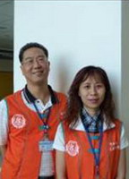
求，認為服務好同組夥伴的需求，夥伴們更能全心全意地服務其他人。
臺北醫學大學今日北醫: 雙和穩健邁入第二年，迎接挑戰邁向國際級醫院
青春洋溢的楊芷瑀組長，看不出已是3個孩子的媽，因為孩子都是過敏兒，讓她們一家人跑遍了臺北各大醫院，其中滋味苦不堪言。她家就在本院隔壁的社區，從醫院開工起，就每天引頸企盼著醫院趕快開幕，故從醫院義診期間就開始來院服務。
芷瑀組長是全職的家庭主婦，也身兼學校的志工，但本院大大小小的服務任務，總一馬當先地報名，她說想以有限的生命，儘可能地多做些有意義的事。現在，她更懂得優先讓夥伴們選擇這些難得的服務機會。朋友曾笑她，那麼愛做為何不去上班，至少有錢賺，而她認為錢夠用就好，儘管人們常說要及時行樂，但「及時行善」更為重要，況且服務的快樂，是無可比擬的！
衷心感謝
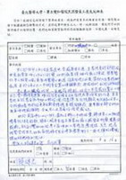
本人於98年6月1日返家途中，途感身體不適，至貴院急診部診治，由吳承學醫師診察，他問病甚詳，細聽病人陳述，態度懇切，本人頓覺心安。吳醫師審察心電圖，認為有住院必要，當下即入住貴院，並於6月4日入手術室安置心律調節器，過程順利，於6月9日出院。
本人患心臟病25年，一直服藥控制，但近2年常感頭暈與心律不整，曾二度休克送醫，唯數次至他院求醫均未能改善，直至貴院求診，蒙吳醫師細心診治，聞問甚詳，在住院期間，多次耐心與本人分析病情，手術後更每日前來探視並親自換藥，連星期日都不例外，吳醫師視病猶親，
令本人及家屬均深受感動。
由於吳醫師仁心仁術，當機立斷以手術治療，解決本人因心跳過慢導致休克的問題，讓本人晚年生活不再受此病之威脅及折磨，實萬分感激。能延攬如此優秀之醫師家入貴院醫療團隊，足見院長經營管理有方。雙和醫院將可為臺灣醫療界樹立一面光輝的旗幟，謹此預祝順利成功。
受醫人陸健君口述 家人代筆
« 97學年度師生聯合發表會 | 回到電子報首頁 | 七年全免學雜費 高額獎助金讓新生免費念醫學 »

